[惊！广西中医药大学论文登 Int J Mol Sci 后因图像雷同被撤，MDPI 政策下作者无奈同意](https://mp.weixin.qq.com/s?__biz=Mzk0OTY1MDkwOQ==&mid=2247486835&idx=3&sn=7980d2c2636ae8746d9ba3539ee4a9f8)

sleuth[Research Integrity](javascript:void(0);)2025-04-18 21:37:30新加坡



Research Integrity

2017 年 6 月 6 日，广西中医药大学壮药方剂基础与应用研究实验室的 Gang Fang、Jiao Liu 等多位研究人员在《国际分子科学杂志》（*International Journal of Molecular Sciences*，IF: 4.9 Q1）上发表了一篇题为 “MicroRNA - 223 - 3p Regulates Ovarian Cancer Cell Proliferation and Invasion by Targeting SOX11 Expression” 的研究论文。该研究表明 MicroRNA - 223 - 3p 可通过靶向 SOX11 的表达来调控卵巢癌细胞的增殖和侵袭，这一成果为卵巢癌的治疗和研究提供了新的方向和潜在靶点，具有重要意义。

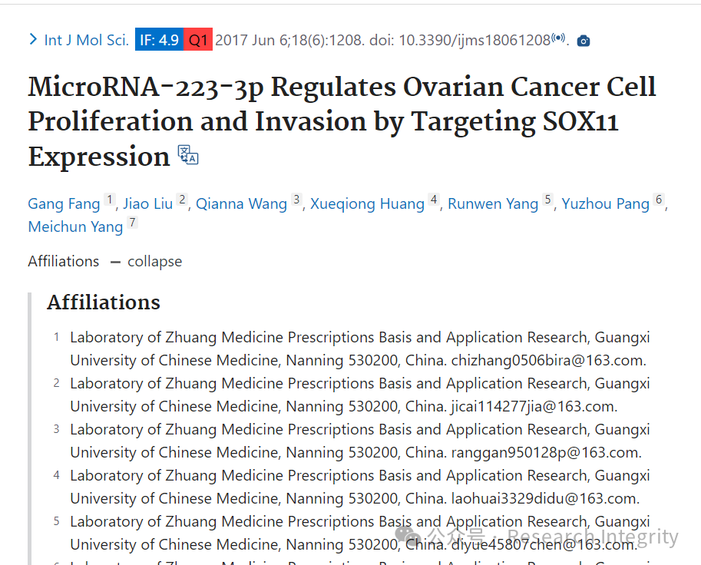

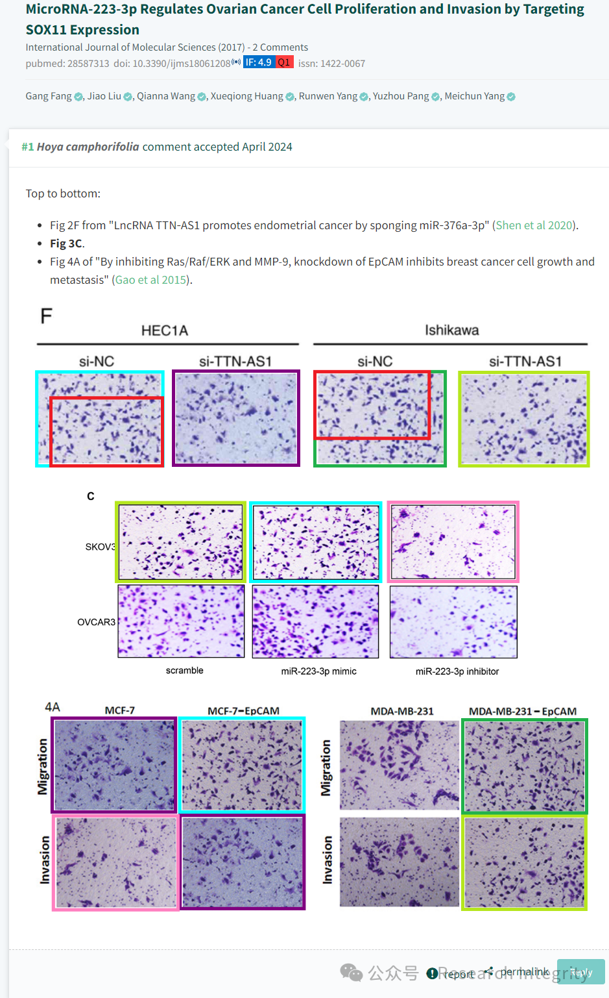

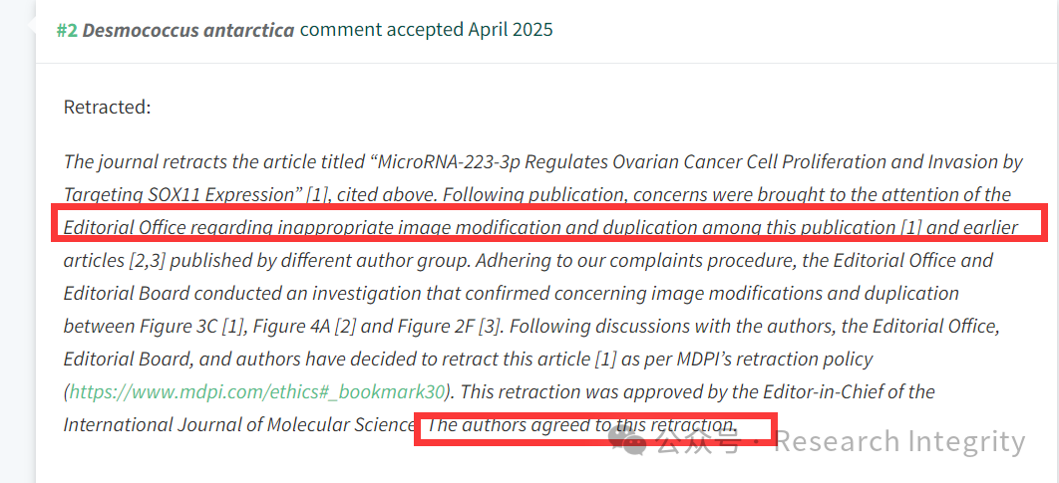

然而，在论文发表之后，有读者向编辑部反映，该论文存在不适当的图像修改和重复问题，涉及与此前不同作者团队发表的文章中的部分图片相似。编辑部和编辑委员会依据投诉流程展开调查，证实了论文中图 3C 与其他两篇文章（2015 年 Gao 等人及 2020 年 Shen 等人的文章）中的图 4A、图 2F 存在令人担忧的图像修改和重复情况。经过与作者讨论，编辑部、编辑委员会以及作者决定按照 MDPI 的撤稿政策撤回该文章，此撤稿决定已获得《国际分子科学杂志》主编的批准。

https://pubmed.ncbi.nlm.nih.gov/28587313/

**来源：公众号Research Integrity，转载请注明出处，若没注明学术诚信公众号出处，构成侵权。后台联系客服微信：BikElisabeth**

免责声明：

质疑信息来源于Pubpeer，提及人名均为音译

对于文章内容的真实性、完整性、及时性

本公众号不做任何保证或承诺，仅供读者参考

未经授权禁止转载！

转载请勿更改原文内容及格式！

如有转载需求或合作事宜

可添加下方客服微信或推送邮件到researchintegrity@qq.com

